**UNODC YOUTH FORUM 2019**

12-14 марта в Вене в здании Венского Интернационального Центра в рамках сессии Комиссии ООН по наркотическим средствамсостоялся Молодежный Форум, участие в котором принял делегат от Российской Федерации, представлявший движение «АнтиДилер», Егоров Кирилл.

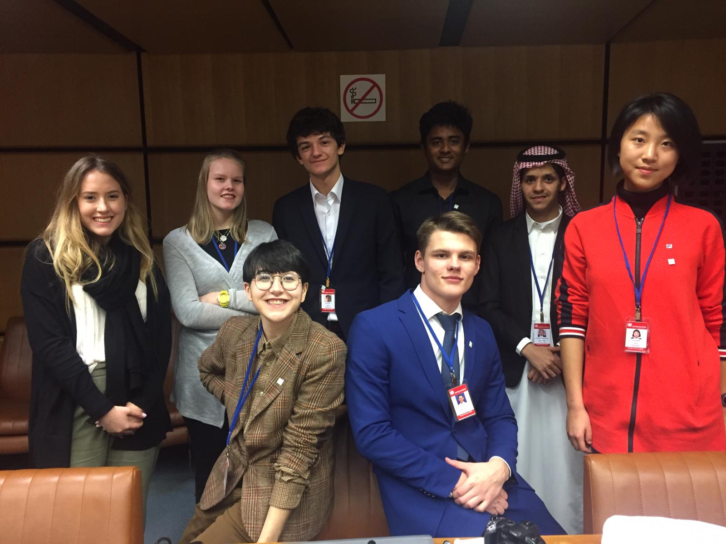

Задачей Молодежного Антинаркотического Форума было объединение активных представителей молодежи в сфере профилактики употребления наркотических средств и продвижения здорового образа жизни среди подростков. В ходе работы Форума молодые люди из различных стран неоднократно делились идеями и точками зрения о наиболее эффективных методах и способах защиты здоровья своих ровесников, ведь такие проблемы действительно нельзя оставлять без внимания, особенно среди молодежи!

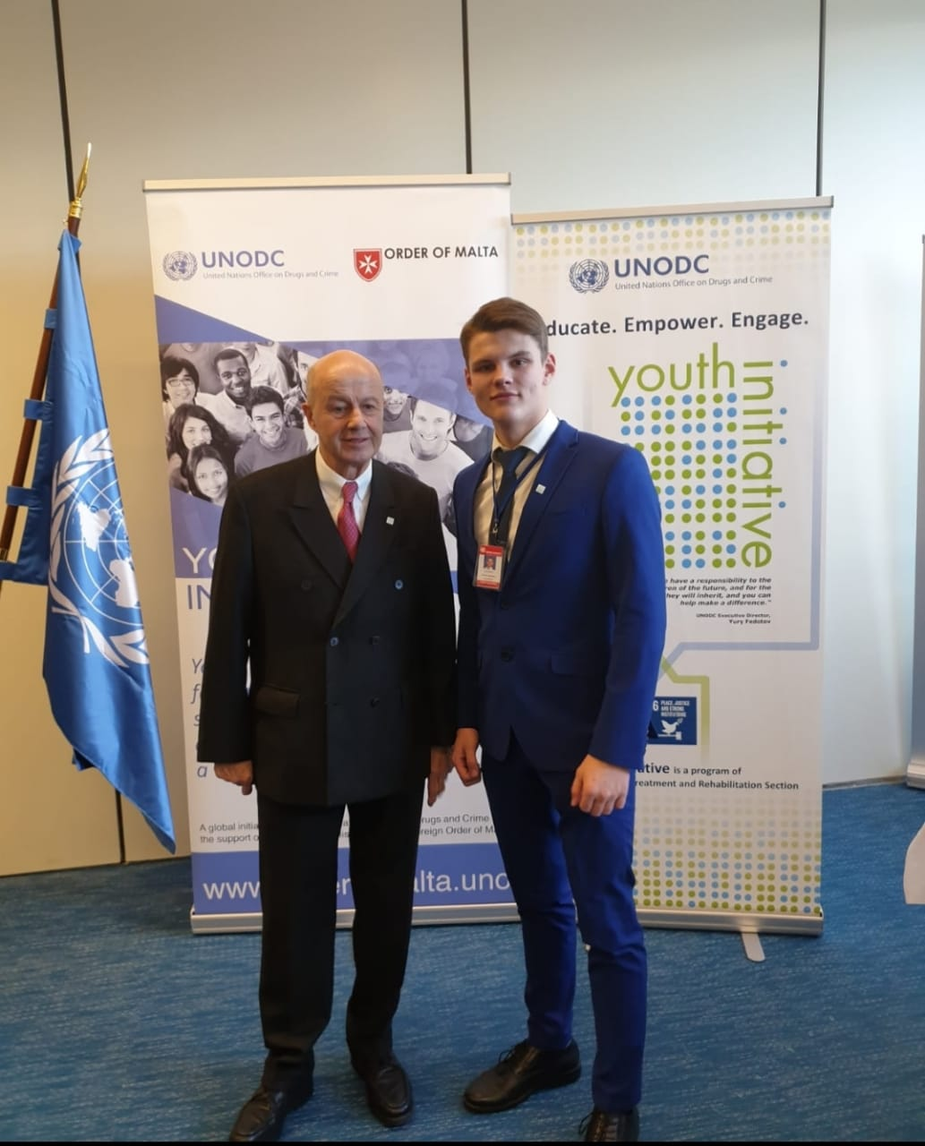

Егоров Кирилл и посол Суверенного Ордена Мальты проф. Гюнтер А. Грансер.

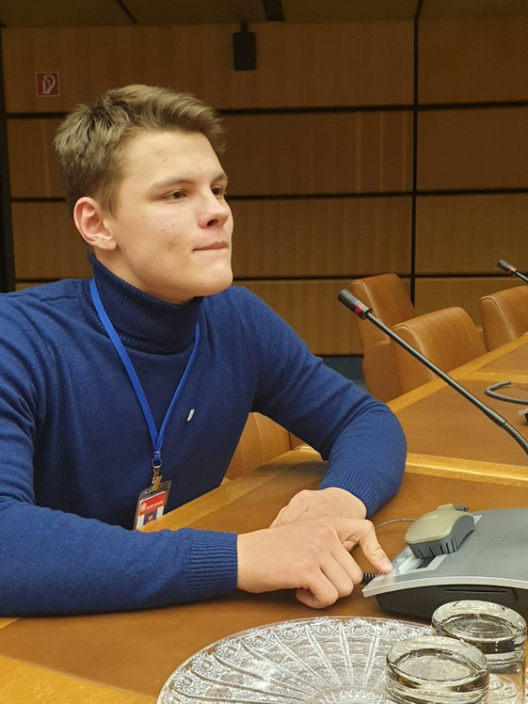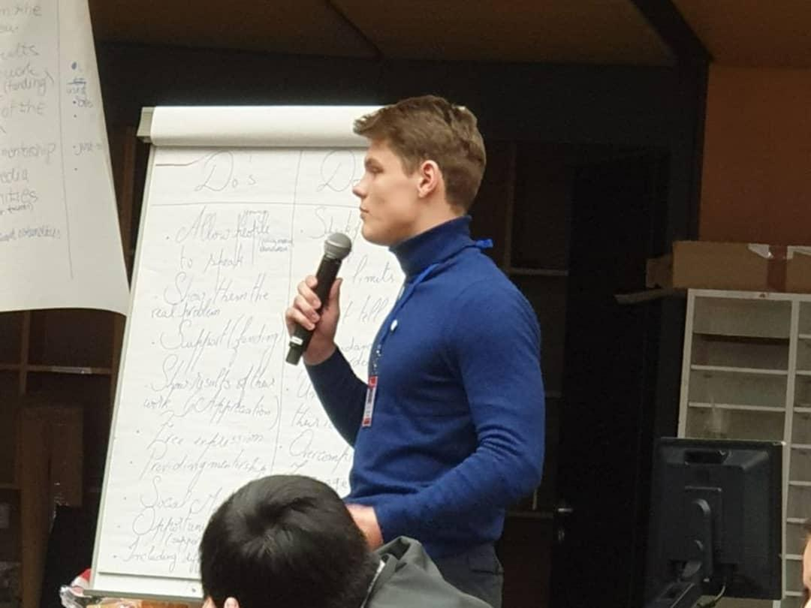

Участие в беседе о последствии употребления наркотических средств (1 фото)

Выступление с предложением возможных решений этой проблемы (2 фото)

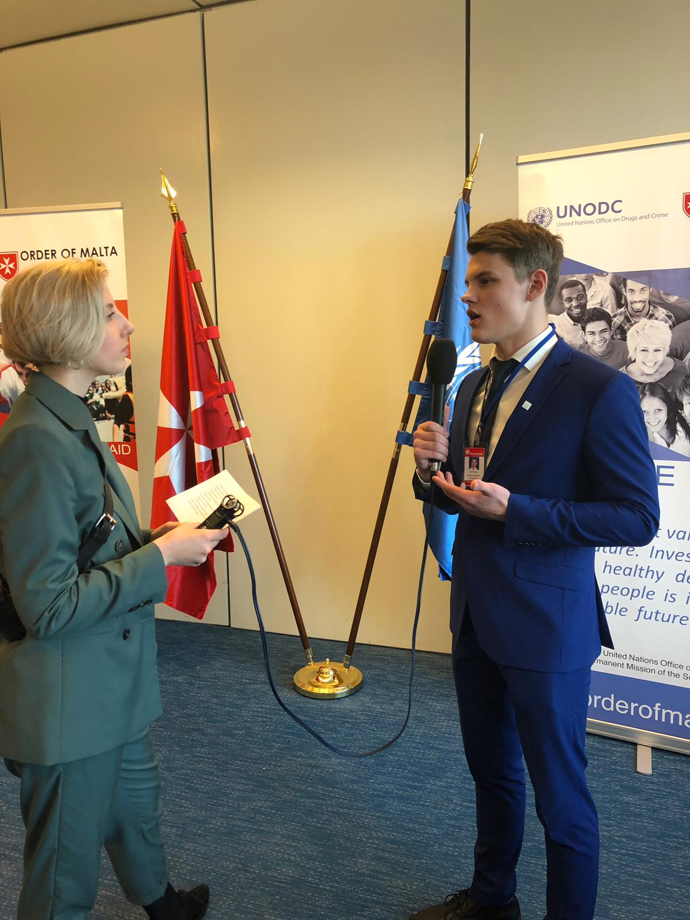

Интервью участника о его мнении о работе мероприятия.

